Talking about your qualities in a job interview, or a resume

I am overly (excessivement)…
utterly (complètement)…
definitely (assurément) …
undoubtedly (indubitablement) …

Your mission: Find the corresponding English words in the WORD CLOUDS
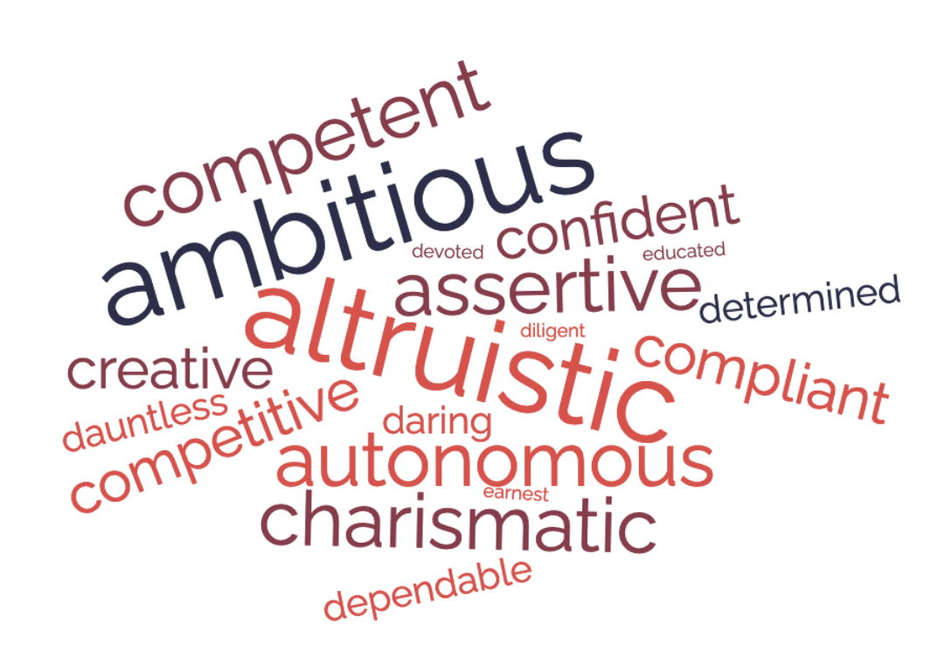
WORD CLOUD 1

altruiste
ambitieux
reconnaissant
qui s’exprime bien
qui a de l’assurance
autonome
charismatique
compétent
qui a l’esprit de compétition
conciliant
confiant
créatif
audacieux
intrépide
sur lequel on peut compter
déterminé
fidèle, loyal
appliqué, assidu
sérieux, honnête
instruit

WORD CLOUD 2

efficace
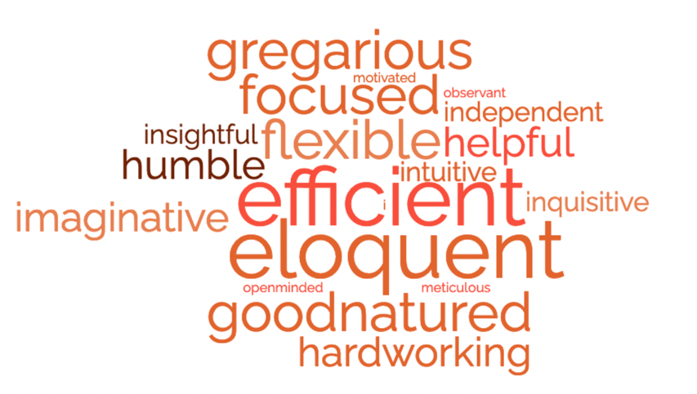
éloquent
énergique
prévoyant
souple, flexible
concentré
aimable
sociable
travailleur
serviable
humble
qui a beaucoup d’imagination
autonome
curieux
pertinent
intuitif
pointilleux, minutieux
motivé
observateur
ouvert d’esprit
WORD CLOUD 3
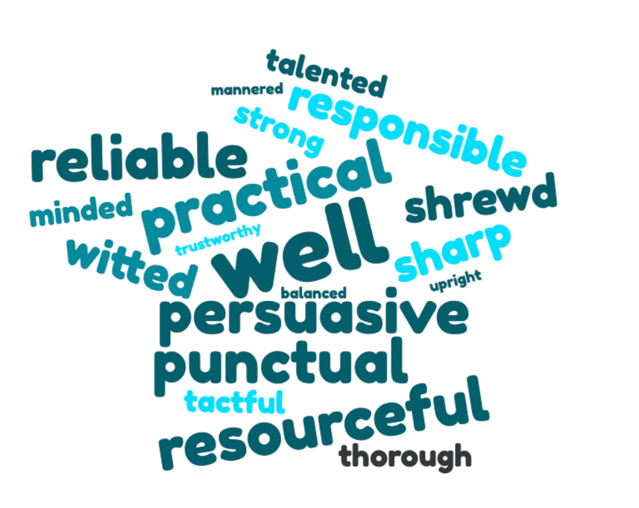
organisé
sociable, extraverti
patient
convainquant, persuasif
doué de ses mains
ponctuel
fiable
ingénieux
responsable
vif d’esprit
malin, rusé
sociable
qui a du caractère, qui a de la suite dans les idées
diplomate
doué
rigoureux, méticuleux
digne de confiance
droit, honnête
équilibré
bien élevé

Now, let’s talk about your shortcomings, your flaws

Guess the appropriate translations

aggressive |  | messy
big headed |  | narrow-minded
conceited |  | neurotic
cowardly |  | pessimistic
defeatist |  | quarrelsome
dishonest |  | self-centred/centered
disorganised |  | short tempered
disparaging |  | sneaky
down-to-earth |  | stubborn
easily bored |  | touchy
easily put off |  | undecided
fearful |  | unfit for teamwork
forgetful |  | uninspired
gullible |  | unpredictable
impatient |  | unreliable
inadequate |  | unsociable
inefficient |  | weak-willed
inflexible |  | whimsical
lethargic

